코드를 너무 과하게 한줄로 작성한 부분이 있다. 오히려 가독성이 떨어져 보기가 힘들다.

게임 로직이 지금까지 본 로직중에 제일 깔끔했던 것 같다.

각 씬이 렌더와 로직을 전부 다 가지고 있는데 씬 클래스에선 씬만 관리하고 렌더와 로직은 따로 빼는게 나을 것 같다.

shell_t는 굳이 enum으로 쓸 필요가 없다고 생각한다.

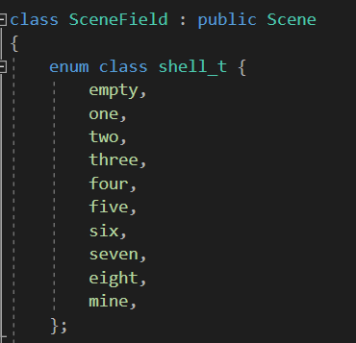

주석처리된 코드가 많은데 왜 주석처리 했는지도 같이 달아줬으면 좋겠다.

필요 없는 코드라면 지우는게 좋을듯

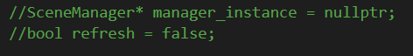



게임오버는 게임오버 씬을 따로 두는게 좋았을 것 같다.



게임 플레이 중 칸의 타입체크를 굳이 struct로 만들고 포인터 변수를 만들어 쓸데없이 new delete가 생겼다. 그냥 변수로 만들었어도 될 것 같다.

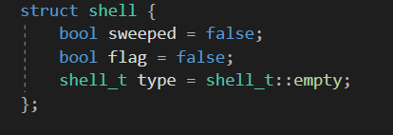

scene과 manager의 주소값이 콘솔창에 표시되어야 할 이유를 잘 모르겠음.

게임 오버 후 계속하려면 아무 키나 누르십시오 라고 나오는데 키를 2번 눌러야 넘어간다.

이전 씬에서 다음 씬에 사용될 키를 미리 누르면 다음 씬에 넘어갔을때 누른 키가 동작하는 버그가 있다.

두 버그가 합쳐져서 게임 오버됐을때 엔터와 E키를 누르면 다음게임이 시작되고 처음 위치의 칸이 까진다.

콘솔창 크기가 너무 커졌을때 게임 진행 불가능.

지뢰 개수를 표시해주는 숫자 3의 색깔이 너무 안보이는 색깔임